《水资源规划与利用》复习题A
一、填空题
1. 水循环的实质：（1）水循环深刻地影响着 的形成、演化和发展 （2）水循环是 联系的纽带（3）水循环使 、 、 、 相互转换（4）水循环使得水成为 。
2. 影响径流形成的因素：（1）气候因素： 和 （2）流域地理因素： ； ； ； ； ；
。 （3）人类活动影响
3. 水资源评价的意义：水资源评价是 的前提；水资源评价是
的基础；水资源评价是 的依据
4．区域地表水资源量的计算内容：区域 年经流量； 的区域年经流量；不同设计典型年区域年经流量的 ；区域年经流量的 。
5．地表水资源可利用量等于： 量减去 量和 量。
6. 地下水运动特点：地下水运动比较 ，一般流速 ；地下水流大多数都呈 运动 ；地下水的绝大多数情况下呈 运动 ；假想水流充满 。
7. 降水的类型分为： ； ； ； 。
8. 流域蒸发包括 ； ； 。
9. 水资源评价的原则： 统一评价； 并重； 评价相结合。
10．地表水与地下水之间的重复计算量包括： 、 、 和 。

二、名词解释
1 作物需水量
2 渠系水利用系数
3生态用水：
4水环境容量：
5 承压水：
6. 灌溉用水量：
7．灌溉水利用系数：
8．万元工业产值取水量：
9．中水回用：
10、水资源供需平衡分析
三、简答题
1、地表水资源开发利用工程有那些，各自特点？
2、地表水取水位置应综合考虑那几个因素？
3、简述大口井的特点和组成部分。
4 简述工业用水量的分析计算方法
5．简述水资源规划原则、内容。
- 供需平衡分析采用哪三次平衡分析方式，其主要内容
- 地表水取水构筑物按其构造形式不同可分为那几种类型？
- 简述地下水开发利用的优点和缺点？
- 什么是生活用水，生活用水的特征有那些?
- 简述水资源合理配置的内容和流程
- 水体污染源有那些？
- 供需平衡分析采用哪三次平衡分析方式，其主要内容
四、论述题
1、现代农业节水研究重点和发展趋势是什么？
2、比较美国、英国、法国、日本、中国水资源管理的组织体系有何不同
五、填图题
1、把缆车式取水构筑物图中的标号填写完整

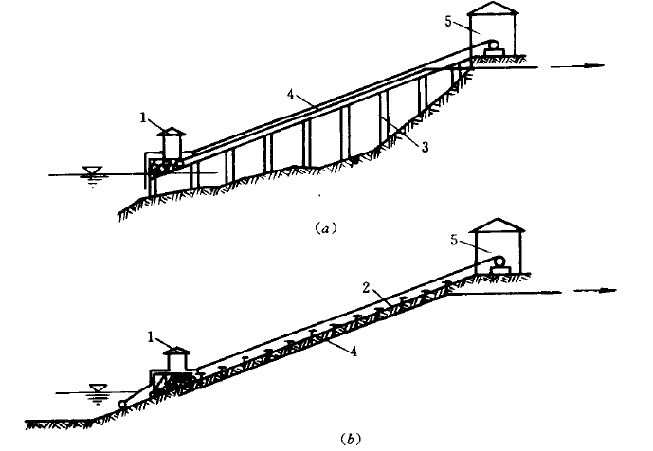

2、把自流管式取水构筑物图中的标号填写完整

《水资源规划与利用》答案

一、填空题（20分）
1. 水循环的实质：（1）水循环深刻地影响着 地球表层结构 的形成、演化和发展 （2）水循环是 海陆间 联系的纽带（3）水循环使 大气水、地表水、土壤水、地下水 相互转换（4）水循环使得水成为 可再生资源
2. 影响径流形成的因素：（1）气候因素： 降雨 和 蒸发 （2）流域地理因素： 流域地形 ； 流域的大小和形状； 河道特性 ； 土壤岩石和地质构造； 植被； 湖泊和沼泽（3）人类活动影响
3. 水资源评价的意义：水资源评价是水资源合理开发利用的前提；水资源评价是科学规划水资源的基础；水资源评价是保护和管理水资源的依据
4．区域地表水资源量的计算内容：区域多年平均年经流量；不同设计保证率的区域年经流量；不同设计典型年区域年经流量的年内分配；区域年经流量的空间分配。
5．地表水资源可利用量等于：地表水资源量减去河道内最小生态需水量和汛期下泄洪水量。
6. 地下水运动特点：地下水运动比较 迟缓 ，一般流速 较小；地下水流大多数都呈层流 运动 ；地下水的绝大多数情况下呈 非稳定流 运动 ；假想水流充满 含水层
7. 降水的类型分为： 锋面雨 ； 地形雨 ； 对流雨 ； 气旋雨 。
8. 流域蒸发包括 水面 ； 土壤 ； 植物蒸发 ；
9. 水资源评价的原则：地表水与地下水统一评价；水量、水质并重；全面评价与重点区域评价相结合
10．地表水与地下水之间的重复计算量包括：山丘区河川基流、河道渗漏、渠系渗漏和渠灌田间回归。
二、名词解释（每题4分，共20分）
略
三、简答题（每题5分，共30分）
略
四、论述题（20分）
略
- 填图题（10分）
- 略

